**Fluxo de Vencimento Mensal (Próximos 10 Meses)**

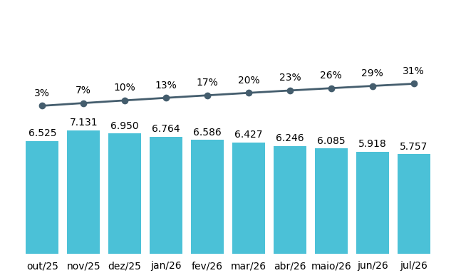

**Fluxo de Vencimento Anual**

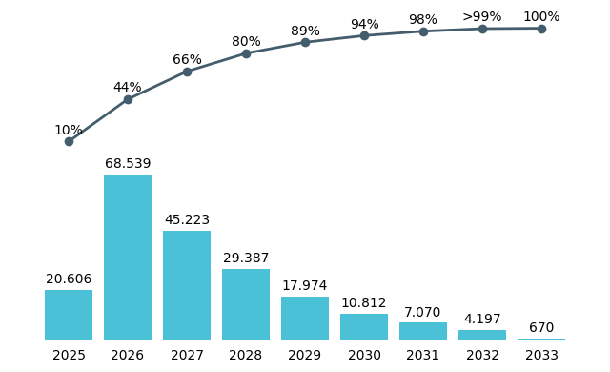

**Concentração por UF**

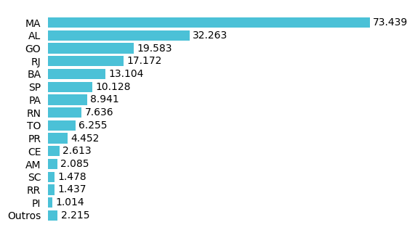

**Distribuição por Nota CAPAG**

